Краткосрочный план - конспект урока по физической культуре
№71, 10 класс, 3 четверть.

Раздел 6. Совместное обучение в командных играх. |  | Школа-гимназия №24
Дата: 15 марта |  | ФИО учителя: Куанышева Р.А.
Класс: 10А |  | Количество присутствующих: 23 отсутствующих:0 освобождены: 2
Тема урока |  | Анализ исполнения командных игр.
Цели обучения, которые достигаются на данном уроке (ссылка на учебную программу) |  | 10.2.3.3. выбирать и использовать наиболее подходящие навыки эффективной работы с другими с целью создания благоприятной учебной среды;  10.2.5.5. – комбинировать свои и другие креативные способности с целью развития альтернативных идей.
Цель урока |  | Все учащиеся научатся: выполнять основные технические приёмы в роли защитника, нападающего.  Большинство учащихся научатся: выполнять основные технические приёмы в роли защитника, нападающего, игрока с использованием дриблинга с изменением направления движения.  Некоторые учащиеся научатся: выполнять основные технические приёмы в роли защитника, нападающего
Критерии  успеха |  | - знает основные технические приёмы игры баскетбол;  - точно выполняет передачи мяча;  - точно выполняет броски по кольцу;  - соблюдает ТБ.
Ход урока
Этапы урока | Деятельность учителя |  | Деятельность учащихся | Оценивание | Ресурсы
Начало  урока  10 минут | 1. Приветствие, сообщение темы урока  2. Инструктаж по технике безопасности на уроках баскетбола.  3. Демонстрация упражнений и ведение подсчета для выполнения  4. Обратить внимание на правильное выполнение упражнений |  | 1. Построение.  2. Сдача рапорта дежурным. Приветствие. Постановка задач урока.  3. Разновидности ходьбы и бега.  4. Перестроение из одной шеренги в две шеренги.  5. Общеразвивающие упражнения:  а) и.п. – о.с.  1 – подняться на носки, руки вперед  2 – и.п.  3 – подняться на носки, руки в стороны  4-и.п.  б) и.п. – стойка ноги врозь, руки на поясе  1 – поворот вправо, левую руку вперед  2 – и.п.  3-4 - то же влево  в) и.п. – то же  1- наклон вправо, левая рука вверх  2 – и.п.  3-4 – то же влево  г) и.п. – то же  1-2 – два пружинящих наклона вперед  3 – наклон до касания руками пола  4 – и.п.  д) и.п. – то же  1-4 – круговое движение туловища вправо  5-8 – то же влево  е) и.п. – выпад вперед на правую ногу  1-3 – три пружинящих движения вниз  4 – прыжком сменить положение ног  ж) и.п. – стойка ноги врозь, руки вперед  1- мах правой вперед  2 – и.п.  3-4 – то же с другой ноги  и) и.п. – упор присев  1 – прыжок вверх прогнувшись, руки вверх  2 – и.п. | самооценива-ние  самооценива-ние | свободное пространство  Ссылка на ресурс по ТБ:https://infourok.ru/kabinet_nachalnyh_klassov._tehnika_bezopasnosti_na_urokah_fizkultury.-505886.htm  Большое, свободное пространство для каждого задания.
Середина  урока  30 минут | 5. Дать указание 1-ым номерам взять мячи  6. Расположить учащихся парами вдоль середины зала лицом друг к другу.  Формативное оценивание учителем и самооценивание:  ученик А - знает терминологию и понимает технику выполнения основных приёмов в баскетболе; самостоятельно, верно выполняет учебные задания и анализирует их выполнение;  ученик В - знает терминологию и понимает технику выполнения основных приёмов в баскетболе; верно выполняет учебные задания с помощью учителя и анализирует их выполнение;  ученик С - знает терминологию и понимает технику выполнения основных приёмов в баскетболе; выполняет учебные задания и анализирует их выполнение с помощью учителя, но допускает ошибки. |  | 1. Упражнения с баскетбольными мячами в парах:  а) встать спиной друг к другу – передачи мяча в парах в одну сторону, затем в другую  б) встать спиной друг к другу на расстоянии одного шага – передача мяча над головой назад, вернуть передачей мяча под ногами;  в) встать лицом друг к другу: передача мяча вокруг туловища – передача вперед двумя руками от груди –по 10 раз;  б) «восьмерка вокруг ног» - передача вперед с отскоком от пола.  2. Подвижная игра «Четные-нечетные номера».  Игра проводится в парах. Все игроки располагаются в две шеренги вдоль средней линии поля на расстоянии 3–4 м друг от друга. Между ними на одинаковом расстоянии от игроков противоположных команд лежат мячи (одна шеренга – четные номера, другая – нечетные) (рис. 13). Руководитель называет число – от 1 до 10: если четное, то четные номера подбегают к мячу, берут его и стараются забросить в любое игровое кольцо. Разрешается выполнить только один бросок. Нечетные номера в этом случае выступают в роли защитников; если число нечетное – все наоборот.  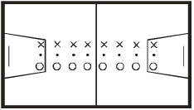  3. Подвижная игра «Попади в кольцо».  Две команды располагаются за средней линией зала лицом к противоположным центральным кольцам. По сигналу первые игроки выполняют ведение мяча-два шага-бросок в кольцо-ведение обратно-передача следующему игроку. Выигрывает команда, забившая больше мячей  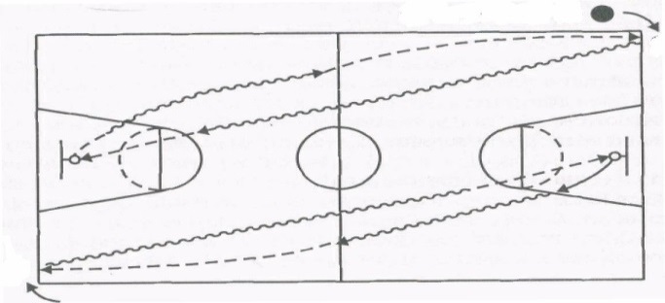  4. Подвижная игра «Гонка игроков, ведущих мяч».  Играющие распределяются на 2 команды, каждая из которых занимает один из углов площадки, выстраиваясь в колонну. У первых игроков в руках мяч. По сигналу начинается ведение мяча в правую сторону вдоль боковых и лицевых линий. Каждый игрок, ведущий мяч, старается на протяжении круга догнать находящегося впереди, что дает его команде 1 очко. Чтобы игроки не срезали углы площадки, можно поставить на поворотах стойки или положить набивные мячи. Добежав до своей команды, игрок передает мяч следующему номеру, который тут же вступает в игру. Игрок, потерявший мяч, подбирает его и начинает ведение с того места, где мяч был потерян. Итог игры подводится по наибольшей сумме.  5. Подвижная игра «Борьба за мяч».  В игре участвуют две равные команды. Выбираются капитаны команд, они разыгрывают мяч в центральном круге. Все остальные игроки размещаются произвольно. Игра начинается спорным броском. Завладев мячом, игроки стремятся передать его кому-нибудь из партнеров по команде. Игроки другой команды стараются перехватить мяча у соперника, чтобы начать перебрасывать мяч между своими игроками. Задача играющих — сделать 10 передач подряд между собой. Команда, которой это удается, выигрывает 1очко. Игра останавливается, и команда соперника осуществляет вбрасывание мяча из-за боковой линии. Если мяч перехвачен соперниками, счет начинается снова. Игра длится 10 минут. Выигрывает команда, набравшая наибольшее количество очков. | взаимооцени-вание  самооценива-ние  выигрывает команда, забросившая больше мячей  контролирует мяч,  смотрит на кольцо при ведении мяча,  применяет технику «два шага-бросок», выполняет атаку кольца в прыжке  выполняет ведение мяча толчками кистью вниз-вперед  передачи выполняют любыми способами
Конец урока  5 мин  Рефлексия | 1. Подведение итогов урока.  2.Обратная связь, рефлексия.  Чему научился?  Что было интересно?  Что хочу знать?  3. Задание на дом: поднимание туловища из положения лежа на спине:  юноши – 3 раза по 25 раз, девушки – 2 раза по 20 раз |  | 1. Построение в одну шеренгу.  2. Подвижная игра «Класс, смирно» | самооценива-ние

